EXCURIÓN DE LUJO DESDE QUEBEC 2026
VIGENCIA DE RESERVA: 2026

DURACION: | 10 DÍAS – 09 NOCHES
PUERTO DE SALIDA: | QUEBEC CITY, CANADA
FECHAS DE SALIDA: | ITINERARO I  28 DE SEPTIEMBRE DE 2026
BARCOS: | EXPLORA III

INCLUYE:
- 09 noches de alojamiento en la categoría de cabina seleccionada
- Comidas Ilimitadas entre las diarias principales y snacks con bebidas incluidas: Café, té, jugos
- Shows
- Actividades recreativas diarias
- Actividades deportivas
- Desembarco en los diferentes puertos descritos en el itinerario
- Nueve experiencias culinarias
- Bebidas prémium ilimitadas
- Acceso al spa termal
- Wifi de cortesía de alta velocidad
- Programas de bienestar y fitness
- Todas las propinas a bordo
- Servicio de transporte desde el puerto al centro de la ciudad
- Una botella de vino y licor a elección de los huéspedes a la llegada
- Una botella de champán de bienvenida y tentempiés en la suite
- Un servicio auténtico, culto e intuitivo

NO INCLUYE:
- Alimentos o bebidas no especificados
- Billetes aéreos
- Seguro de viaje
- Items no especificados en el programa

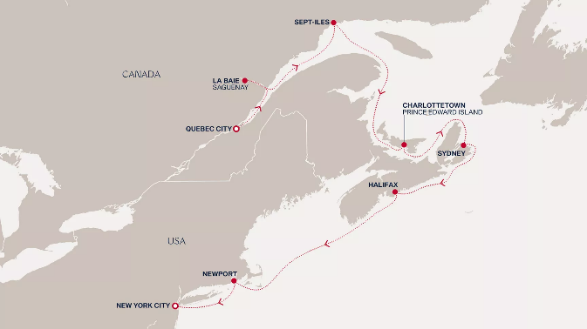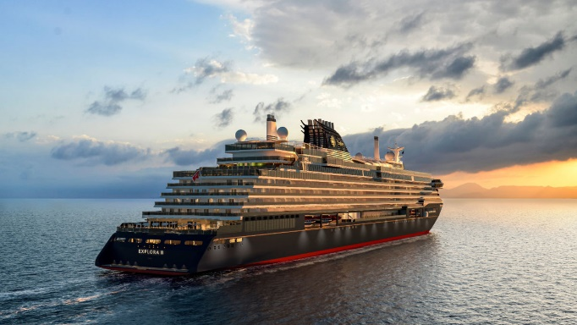

ITINERARIO I
Día | Puerto | Llegada | Salida
1 | Quebec City, Canadá | - | 07:00 a m
2 | La Baie (Saguenay), Canadá | 08:00 a. m | 04:00 p m
3 | Sept-Iles, Canadá | 09:00 a. m. | 18:00 p. m.
4 | Navegación | - | -
5 | Charlottetown (Prince Edward Island), Canada | 08:00 a. m. | 17:00 p. m.
6 | Sydney, Canadá | 08:00 a. m. | 17:00 p. m.
7 | Halifax, Canadá | 09:00 a. m. | 19:00 p. m.
8 | Navegación
9 | Newport, Estados Unidos | 08:00 a. m. | 17:00 p. m.
10 | New York, Estados Unidos | 07:00 a. m. | -

DURACION: | 18 DÍAS – 17 NOCHES
PUERTO DE SALIDA: | QUEBEC CITY, CANADA
FECHAS DE SALIDA: | ITINERARIO II  28 DE SEPTIEMBRE DE 2026
BARCOS: | EXPLORA III

INCLUYE:
- 09 noches de alojamiento en la categoría de cabina seleccionada
- Comidas Ilimitadas entre las diarias principales y snacks con bebidas incluidas: Café, té, jugos
- Shows
- Actividades recreativas diarias
- Actividades deportivas
- Desembarco en los diferentes puertos descritos en el itinerario
- Nueve experiencias culinarias
- Bebidas prémium ilimitadas
- Acceso al spa termal
- Wifi de cortesía de alta velocidad
- Programas de bienestar y fitness
- Todas las propinas a bordo
- Servicio de transporte desde el puerto al centro de la ciudad
- Una botella de vino y licor a elección de los huéspedes a la llegada
- Una botella de champán de bienvenida y tentempiés en la suite
- Un servicio auténtico, culto e intuitivo

NO INCLUYE:
- Alimentos o bebidas no especificados
- Billetes aéreos
- Seguro de viaje
- Items no especificados en el programa

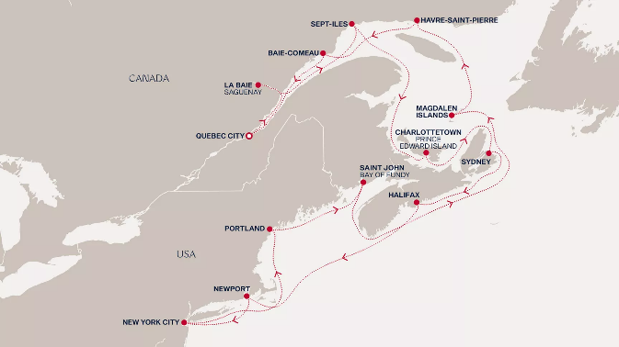

ITINERARIO II
Día | Puerto | Llegada | Salida
1 | Quebec City, Canadá | - | 07:00 a m
2 | La Baie (Saguenay), Canadá | 08:00 a. m | 04:00 p m
3 | Sept-Iles, Canadá | 09:00 a. m. | 18:00 p. m.
4 | Navegación | - | -
5 | Charlottetown (Prince Edward Island), Canada | 08:00 a. m. | 17:00 p. m.
6 | Sydney, Canadá | 08:00 a. m. | 17:00 p. m.
7 | Halifax, Canadá | 09:00 a. m. | 19:00 p. m.
8 | Navegación | - | -
9 | Newport, Estados Unidos | 08:00 a. m. | 17:00 p. m.
10 | New York, Estados Unidos | 07:00 a. m. | 19:00 p. m.
11 | Navegación | - | -
12 | Portland, United States | 08:00 a. m. | 17:00 p. m.
13 | Saint John (Bay of Fundy), Canada | 08:00 a. m. | 19:00 p. m.
14 | Navegación | - | -
15 | Iles de la Madeleine, Canadá | 08:00 a. m. | 14:00 p. m.
16 | Havre-Saint-Pierre, Canadá | 09:00 a. m. | 18:00 p. m.
17 | Baie-Comeau, Canadá | 09:00 a. m. | 18:00 p. m.
18 | Quebec City, Canadá | 09:00 a. m. | -

NOTAS IMPORTANTES:
- Precios incluyen todos los impuestos (sujetos a cambio y disponibilidad).
- No aplica para feriados largos, congresos y eventos especiales.
- Precios sujetos a variación y disponibilidad sin previo aviso hasta el momento de la reserva.
- Las cabinas garantizadas no tienen n° de cabina hasta realizar el check in.
- Pago signature on file: Pago con tarjeta de crédito directo a la Naviera.
- Pago: Pago con tarjeta de crédito.

